THỰC HÀNH VI XỬ LÝ – VI ĐIỀU KHIỂN
GVHD: Trần Ngọc Đức
Họ và tên sinh viên thực hiện: Vũ Đại Dương
Mã số sinh viên: 23520359
BÀI THỰC HÀNH 05:
SỬ DỤNG INTERUPT

Mô phỏng trên protues
Hình ảnh mô phòng trên protues:
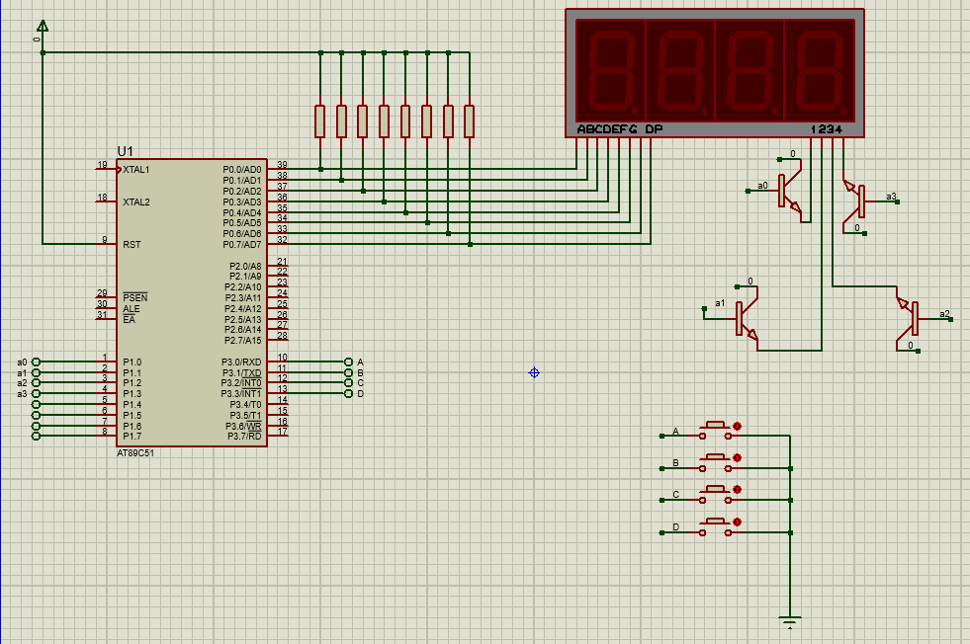
- Do thời gian trên protues với thời gian thực tế có một chút chênh lệch, nên đồng hồ đếm sẽ cài đặt thời gian đếm bằng với thời gian protues.
- Link drive kết quả chạy đồng hồ:
https://drive.google.com/file/d/1_dgN98oWhQoFD4Kxnr9wnmteeyCQwdNQ/view?usp=sharing

Trình bày và vẽ lưu đồ giải thuật xử lý 2 button có chức năng sau
o Button A: Pause/Resume đồng hồ bấm giờ
o Button B: Reset đồng hồ.
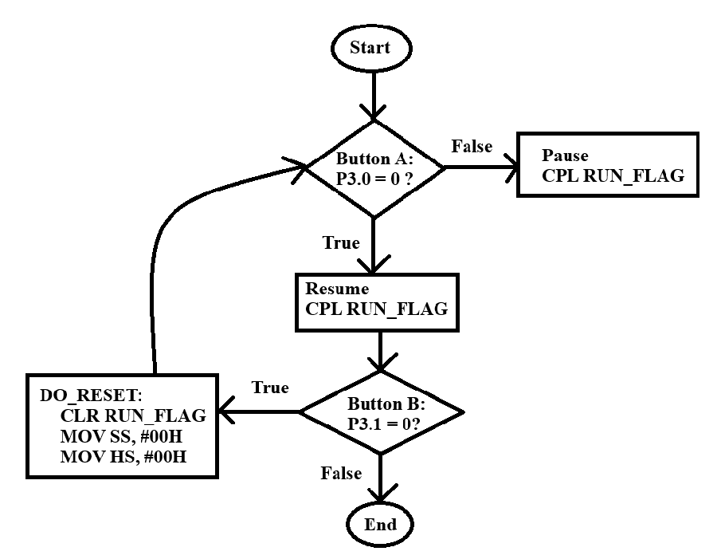

Giải thích code
Source code | Giải thích
ORG 0000H  LJMP MAIN  ORG 000BH  TIMER0_ISR:  MOV TH0, #0D8H  MOV TL0, #0F0H  JNB RUN_FLAG, SKIP_UPDATE  MOV A, HS  INC A  MOV HS, A  CJNE A, #100, SKIP_UPDATE  MOV HS, #00H  ACALL INCREMENT_SECOND  SKIP_UPDATE:  RETI  MAIN:  MOV TMOD, #01H  MOV TH0, #0D8H  MOV TL0, #0F0H  SETB TR0  MOV IE, #82H  CLR RUN_FLAG  MOV HS, #00H  MOV SS, #00H  MAIN_LOOP:  ACALL REFRESH_DISPLAY  ACALL CHECK_BUTTONS  SJMP MAIN_LOOP  CHECK_BUTTONS:  JB P3.0, SKIP_BTN_A  ACALL DEBOUNCE  JNB P3.0, TOGGLE_RUN  SKIP_BTN_A:  JB P3.1, SKIP_BTN_B  ACALL DEBOUNCE  JNB P3.1, DO_RESET  SKIP_BTN_B:  JB P3.2, SKIP_BTN_C  ACALL DEBOUNCE  JNB P3.2, DO_INC_SEC  SKIP_BTN_C:  JB P3.3, SKIP_BTN_D  ACALL DEBOUNCE  JNB P3.3, DO_DEC_SEC  SKIP_BTN_D:  RET  TOGGLE_RUN:  CPL RUN_FLAG  WAIT_REL_A:  JNB P3.0, WAIT_REL_A  RET  DO_RESET:  CLR RUN_FLAG  MOV SS, #00H  MOV HS, #00H  WAIT_REL_B:  JNB P3.1, WAIT_REL_B  RET  DO_INC_SEC:  MOV A, SS  INC A  CJNE A, #60, SKIP_WRAP_INC  CLR A  SKIP_WRAP_INC:  MOV SS, A  WAIT_REL_C:  JNB P3.2, WAIT_REL_C  RET  DO_DEC_SEC:  MOV A, SS  JZ NO_DEC  DEC A  NO_DEC:  MOV SS, A  WAIT_REL_D:  JNB P3.3, WAIT_REL_D  RET  INCREMENT_SECOND:  MOV A, SS  INC A  CJNE A, #60, NO_WRAP  CLR A  NO_WRAP:  MOV SS, A  RET  REFRESH_DISPLAY:  MOV A, SS  MOV B, #10  DIV AB  MOV DPTR, #SEG7  MOVC A, @A+DPTR  MOV P0, A  MOV P1, #01H  ACALL SMALL_DELAY  MOV P1, #00H  MOV A, B  MOV DPTR, #SEG7  MOVC A, @A+DPTR  ANL A, #7FH  MOV P0, A  MOV P1, #02H  ACALL SMALL_DELAY  MOV P1, #00H  MOV A, HS  MOV B, #10  DIV AB  MOV DPTR, #SEG7  MOVC A, @A+DPTR  MOV P0, A  MOV P1, #04H  ACALL SMALL_DELAY  MOV P1, #00H  MOV A, B  MOV DPTR, #SEG7  MOVC A, @A+DPTR  MOV P0, A  MOV P1, #08H  ACALL SMALL_DELAY  MOV P1, #00H  RET  SMALL_DELAY:  MOV R2, #100  DL_LOOP:  DJNZ R2, DL_LOOP  RET  DEBOUNCE:  MOV R3, #255  DB_LOOP:  DJNZ R3, DB_LOOP  RET  DSEG  HS: DS 1  SS: DS 1  RUN_FLAG BIT 20H  CSEG  SEG7: DB 0C0H,0F9H,0A4H,  0B0H,099H,092H,082H,0F8H,080H,090H  END | Đặt chương trình bắt đầu tại địa chỉ 0x0000  Nhảy với hàm Main.  Vecto ngắt của timer 0. Khi timer 0 tràn, chương trình sẽ nhảy tới TIMER0_ISR.  Nạp giá trị cho timer 0 tương đương 1ms.  Đây là một cờ RUN_FLAG nếu đồng hồ đang ngừng thì không tăng thời gian.  HS là biến đếm chu kỳ để đạt 1 giây.  Khi HS đạt 100 tương đương 1 giây vì mỗi ngắt chỉ 1ms.  Gọi hàm tăng giây.  Trả về từ interupt.  Cấu hình timer 0 ở chế độ 1.  Nạp giá trị timer.  Khởi động timer 0.  Bật ngắt toàn cục và ngắt timer 0.  Khởi tạo các biến về 0. RUN_FLAG xác định trạng thái resume/pause.  Gọi hiển thị LED và kiểm tra nút bấm trong vòng lặp vô hạn.  Kiểm tra các nút tại A, B, C ,D tương đương P3.0 đến P3.3.  Nếu chưa nhấn nút A, thì bỏ qua đến các nút còn lại.  Nếu nhấn thì đến hàm TOGGLE_RUN là hàm resume/pause đồng hồ.  Nếu nhấn nút B thì đến hàm DO_RESET là reset giá trị đồng hồ.  Nếu nhấn nút C thì đến hàm DO_INC_SEC tăng 1 giây.  Nếu nhấn nút D thì đến hàm DO_DEC_SEC giảm 1 giây.  Nếu không nhấn nút nào sẽ quay về.  Đảo bit RUN_FLAG: nếu đồng hồ đang chạy thì dừng và ngược lại.  Kiểm tra nút còn chưa bật, tức là đang giữ nút thì đợi đến khi nút bật.  Dừng đồng hồ.  Đặt giây về 0.  Đặt tích tắc về 0.  Kiểm tra nút còn chưa bật, tức là đang giữ nút thì đợi đến khi nút bật.  Tăng giây.  Nếu chưa đến 60s thì nhảy đến SKIP_WRAP_INC.  A = 0.  Ghi lại giá trị với vào biến SS.  Kiểm tra nút còn chưa bật, tức là đang giữ nút thì đợi đến khi nút bật.  Chuyển giá trị biến SS cho A.  Nếu A = 0; thì không giảm.  Giảm giây.  Ghi giá trị mới cho biến SS.  Kiểm tra nút còn chưa bật, tức là đang giữ nút thì đợi đến khi nút bật.  Hàm tăng giây.  Tăng giây mỗi khi HS đạt 100.  Nếu chưa bằng 60 thì nhảy đến NO_WRAP.  A = 0.  Ghi giá trị mới từ A cho biến SS.  Hàm hiển thị LED.  Hiển thị LED giây.  Chia để tách số hàng chục và hàng đơn vị.  Truy xuất mã LED 7 đoạn từ bảng SEG7.  A = SS/10 (hàng chục), B = SS%10 (hàng đơn vị).  Lấy mã LED từ bảng SEG7 các số từ 1 đến 9.  Chuyển vào P0 để hiển thị số.  Chọn LED đầu tiên.  Gọi hàm small_delay để mắt người có thể nhìn thấy.  Tắt LED để quét LED khác.  Hiển thị LED hàng đơn vị.  Lấy mã LED từ bảng SEG7 các số từ 1 đến 9.  Hiển thị dấu “ . ”  Chuyển vào P0 để hiển thị số.  Chọn LED thứ hai.  Tắt LED.  Hiển thị LED tích tắc.  A = SS/10 (hàng chục), B = SS%10 (hàng đơn vị).  Hiển thị LED hàng chục.  Chọn LED thứ 3.  Tắt LED.  Hiển thị LED hàng đơn vị.  Chọn LED thứ 4.  Tắt LED.  Hàm Delay để mắt người có thể nhìn thấy.  Tương tự như small_delay nhưng dài hơn. Dùng sau khi phát hiện nhấn nút để tránh nhiễu.  HS và SS là 2 thanh ghi dạng byte lưu thời gian.  Byte đếm tích tắc.  Byte đếm giây.  Bit cờ xác định trạng thái đồng hồ.  Bảng mã LED.  Từ 0 -> 9.

Giải thích cách tính timer 0:
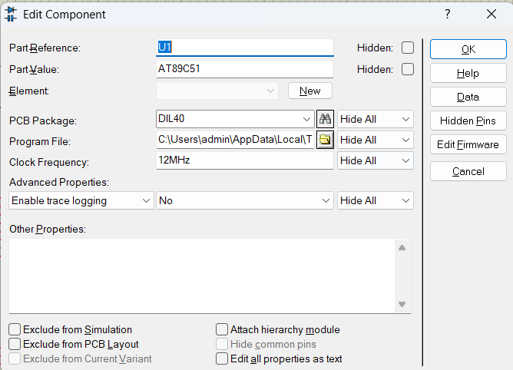
Cài đặt thạch anh cho AT89C51 là 12 Mhz.
F = 12M / 12 = 1M.
T = 1 / 1M .
Tần số xung cần cài đặt là 0.01s ( tức là 1 tích tắc ).
N = 0.01s / (1 / 1M) = 10000.
Giá trị cần cài đặt 65536 – 10000 = 55536_{DEC} = D8F0_{HEX..}
TH0 = D8.
TL0 = F0.

Giải thích cách bật LED
LED muốn bật | Nhị phân | Thập lục phân
1 | 0000 0001 | 0x01
2 | 0000 0010 | 0x02
3 | 0000 0100 | 0x04
4 | 0000 1000 | 0x08

